- Цель работы
1.1 Изучение кинематической и электрической схем управления работой стиральной машины.
- Порядок выполнения работы
  - Ознакомится с устройством стиральной машины , назначением, выяснить и записать технические данные машины.
  - Ознакомится с кинематической схемой.
  - Ознакомится с электрической схемой.
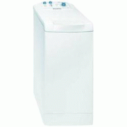
- Описание лабораторной установки
Практическое занятие проводится непосредственно на стиральной машине. Ознакомление с кинематической схемой и электрической схемой управления может производиться с использованием наглядных пособий в виде плакатов, альбомов, паспортов и каталогов сверлильных станков.

- Краткие теоретические сведения
Стиральная машина — установка для стирки текстильных изделий (одежды, нижнего и постельного белья, сумок и других вещей).
Классификация
- По типу рабочего органа: активаторные и барабанные. Барабанные стиральные машины получили большее распространение в связи с простотой автоматизации, более бережной стиркой, экономией воды и моющего средства по сравнению с активаторными; однако они отличаются большей сложностью и меньшей надёжностью. Автоматические стиральные машины в основном барабанного типа.
- По степени автоматизации: автоматические и полуавтоматические. Полуавтоматические стиральные машины имеют только таймер для установки времени стирки, автоматические — имеют программное управление. У автоматических стиральных машин может быть различная степень автоматизации: начиная от просто выполнения стирки по заданной программе и заканчивая автоматической оценкой количества воды, моющего средства, температуры, скорости отжима.
- По способу загрузки: вертикальные и фронтальные. Активаторные машины обычно имеют вертикальную загрузку. Барабанные бывают как с вертикальной, так и с фронтальной загрузкой. У машины с фронтальной загрузкой обычно имеется прозрачный люк для контроля стирки.
- По весу загружаемого сухого белья.
- По применению: бытовые и промышленные (для прачечных).

Устройство
Большую часть объёма машины занимает бак. Бак препятствует неконтролируемому растеканию воды или моющего раствора в процессе работы машины. Вода подаётся в бак через наливное отверстие и откачивается из бака при помощи насоса. Бак с помощью пружин и амортизаторов закреплён в корпусе машины. Внутри бака на подшипниках вращается барабан.
Стирка обеспечивается вращением барабана и взаимным соударением загруженных вещей. Отжим делается, также при вращении, снижением давления и присасыванием вещей к пористым стенкам. Ось барабана чаще всего горизонтальна. Поскольку барабан обычно загружен неравномерно, при вращении его с большой скоростью возникает сильная вибрация. Поэтому бак с барабаном закрепляются внутри машины не жёстко, а с помощью пружинной подвески. На той же подвеске закрепляется и электродвигатель. Двигатель вращает барабан либо непосредственно, либо через ремённую передачу. Боковая поверхность барабана содержит большое число отверстий для свободного втекания и вытекания воды и рёбра для увеличения интенсивности стирки.
Барабаны машин с фронтальной загрузкой осесимметричны, поэтому у них меньше вибрации при отжиме. Барабаны машин с вертикальной загрузкой в области дверц тяжелее, чем в других местах, многие производители эту разницу в весе не балансируют, из-за чего у них повышены вибрации при отжиме, что приводит к преждевременному износу подшипников барабана. В машинах с вертикальной загрузкой без доводчика дверц до люка приходится доводить барабан до люка, вращая его руками, при этом из-за острых краёв отверстий на барабане у некоторых производителей барабан царапает подушки пальцев человека, как тёрка.
Для загрузки и выгрузки вещей в барабане имеется отверстие диаметром около 30 см. У машин с вертикальной загрузкой отверстие находится на цилиндрической поверхности барабана и закрывается крышкой с запирающим устройством. У машин с фронтальной загрузкой отверстие находится в основании цилиндра, а напротив него находится сложной формы резиновая манжета, не позволяющая воде вытекать из бака. У машин обоих типов присутствует дверца, которая закрывает доступ в бак во время работы машины. В целях безопасности эта дверца блокируется специальным блокировочным устройством или термозамком.
На корпусе машины имеется специальный лоток (кювета) для моющего средства. Из кюветы моющее средство смывается внутрь машины специально подаваемой для этого водой.
Для автоматической работы машины она также содержит ТЭН, датчик температуры (основной и аварийные), датчик уровня воды, насос слива воды, клапан подачи воды и модуль управления.
Классы стирки, отжима и энергопотребления стиральной машины
Самими лучшими по энергоэффективности считаются машины класса «A++» и «A+++» и выше, они максимально бережно выстирают белье и сэкономят электроэнергию. Европейским сообществом принята шкала степени эффективности стирки от «A» до «G», где «F» и «G» — самый низкий уровень, «C», «D» и «E» — средний, буквы «A» и «B» говорят о бережном отношении к тканям. Этими же буквами обозначаются классы отжима. Если же опираться на количество оборотов при отжиме, то здесь есть такие варианты: от практически сухого белья при 1600 оборотов/минуту до влажного при отжиме на 400-х оборотах. Большинство стиральных машин имеет переключатель числа оборотов отжима, поэтому здесь стоит учесть, что отжим на высоких оборотах эффективен для махровых тканей (полотенец, халатов), в то время как для нежных тканей лучше всего выбрать минимальное количество оборотов. Класс энергопотребления показывает степень экономичности модели — от низкого «A» до высокого «G». Класс «A» подразумевает при стирке хлопкового белья при полной загрузке, температуре входящей воды 15 (±2 градуса) и температуре стирки 60 градусов по Цельсию потребление стиральной машиной электроэнергии меньше 200 Вт·час на 1 кг белья.
Основные операции

Стирка
После начала стирки в бак подаётся вода, которая сначала проходит через кювету с моющим средством и смывает его в бак. Вскоре после начала работы моющее средство полностью растворяется, в результате образуется моющий раствор. С помощью датчиков подбирается такой уровень раствора в баке, чтобы часть барабана была в него погружена. Поскольку сухие вещи способны впитывать большой объём жидкости, при необходимости машина сама производит долив воды в бак.
Внутренняя поверхность барабана имеет несколько продольных рёбер (обычно 3-4), расположенных симметрично относительно оси барабана. Профиль рёбер имеет обычно вид треугольника. При вращении барабана вещи до некоторого момента удерживаются от падения ближайшим ребром, а затем переваливаются через него и падают в область за ребром; далее этот процесс повторяется, пока барабан не остановится. При этом вода, зачерпнутая при вращении, выливается на бельё, обеспечивая его лучшее смачивание. Благодаря тому, что барабан снизу погружён в моющий раствор, при этом процессе одновременно обеспечивается механическое воздействие и омывание вещей моющим раствором.
Барабан вращается поочерёдно в разные стороны для того, чтобы обеспечить перемешивание вещей и более равномерное воздействие на них. Сначала барабан вращается в одном направлении, затем делается пауза, и барабан вращается в противоположном направлении.
Машина может обеспечивать различные механические режимы стирки. Интенсивность стирки определяется следующими факторами:
- Уровень воды (моющего раствора) в баке. Чем меньше воды набирается в бак, тем меньше вода смягчает падение вещей и тем больше механическое воздействие.
- Скорость вращения барабана. Чем выше угловая скорость, тем больше механическое воздействие. Обычная скорость при стирке хлопчатобумажных и синтетических тканей составляет 55 об/мин, шерсти — 45 об/мин.
- Соотношение времени вращения и времени пауз. Чем меньше это соотношение, тем больше механическое воздействие.
Машина может обеспечивать различные температурные режимы стирки благодаря наличию датчиков температуры воды и включению электронагревателя на требуемое время.
Длительность стирки может зависеть от массы загруженных вещей. Взвешивание вещей производится специальным устройством, размещённым в амортизаторе бака или (что чаще) косвенно — посредством определения количества воды, впитываемого бельём. Однако, говоря честно, взвешивание очень условно, так как одно и то же количество белья в сыром (например, в сырую погоду, или после застирывания) и в сухом виде даст разный результат.

Слив
Слив моющего раствора обеспечивается откачиванием при помощи насоса. Насос откачивает раствор в сливной трубопровод. Многие модели машин при этом вращают барабан, чтобы обеспечить слив воды, которая могла задержаться в складках вещей.

Отжим
Отжим обеспечивается вращением барабана с высокой скоростью (обычно 600 об/мин и выше) с одновременным откачиванием раствора. При этом вещи достаточно сильно прижимаются центробежной силой к боковой поверхности и удерживаются на месте до момента существенного снижения скорости вращения барабана. Большинство машин снабжено устройством контроля дисбаланса, отключающим или уменьшающим скорость отжима при неравномерной раскладке белья.

Полоскание
Полоскание выполняется так же, как и стирка, но при этом подогрев не производится, а объём воды, подаваемой в бак, соответствует малоинтенсивному механическому воздействию.
Есть многократное полоскание.
Есть устройства, определяющие количество полосканий по оптической прозрачности раствора после полоскания.

Сушка
Сушка происходит за счёт обдува вещей нагретым воздухом одновременно с вращением барабана для более равномерного обдува. Влажный воздух затем направляется либо в вентиляцию (такие машины распространены в основном в США), либо на поверхность специальной внутренней ёмкости с водой, где происходит конденсация воды. Многие машины не имеют возможности сушки. Важно помнить, что процесс сушки очень энергоёмок. Кроме того, стиральные машины с сушкой имеют наибольшее количество отказов из всей крупной бытовой техники.

Программы стирки
Совокупность параметров стирки называется программой и задаётся пользователем машины перед началом стирки. Некоторые операции могут присутствовать как отдельные программы. Большинство программ включает в себя стирку, последовательность из нескольких отжимов и полосканий или сливов, полосканий и завершающий отжим, за которым может следовать сушка.
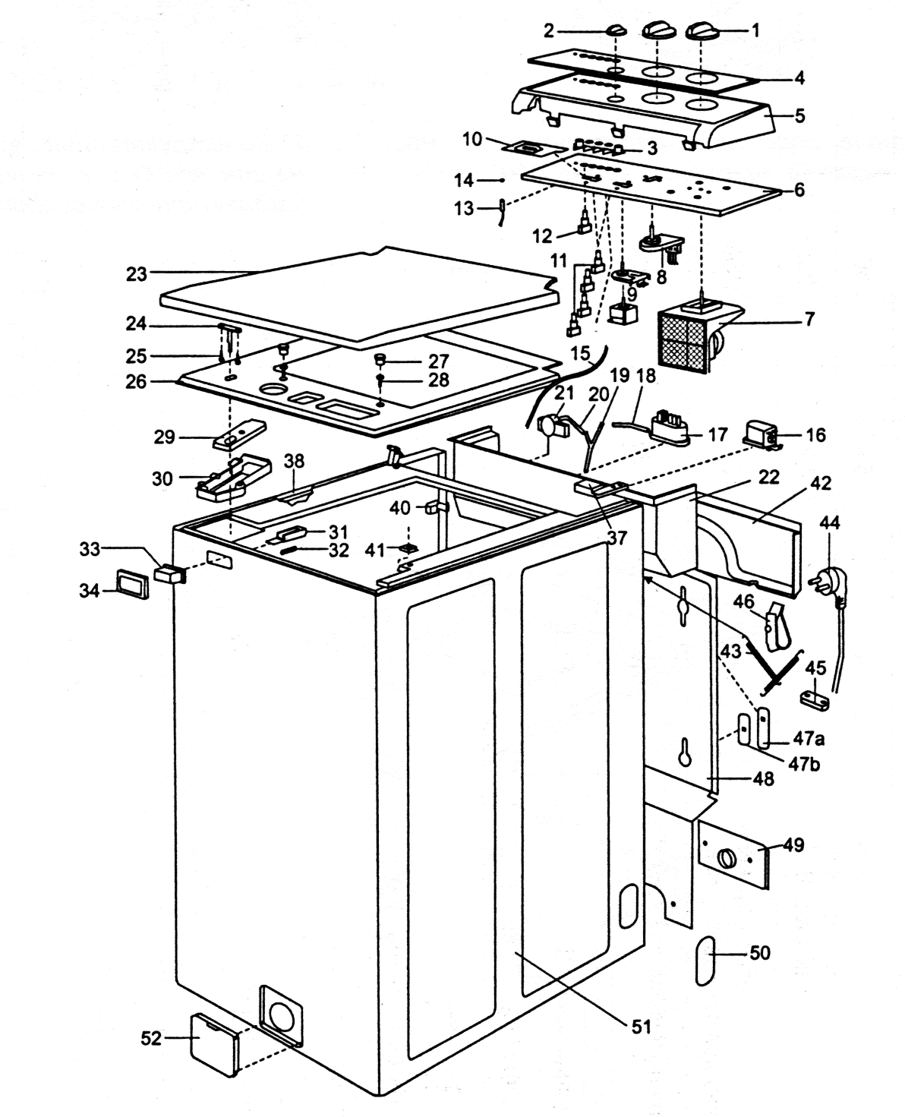
оз. | Описание
1 | Рукоятка
2 | Рукоятка малая
3 | Кнопка
4 | Панель управления ASKO W509
 | Панель управления ASKO W510
 | Панель управления ASKO W530
5 | Основание панели управления
6 | Несущая панель
7 | Гибридный КА Siebe
8 | Термостат
9 | Селектор выбора скорости вращения
 | Таймер задержки начала работы
10 | Брызгозащитная накладка
11 | Кнопочный переключатель
12 | Кнопочный переключатель
13 | Индикаторная лампа
14 | Светорассеиватель лампы
15 | Трубка
16 | Противопомеховый фильтр
17 | Реле уровня
18 | Трубка
19 | Y-образный переходник
20 | Трубка
21 | Датчик уровня
22 | Кожух
23 | Верхняя крышка
24 | Защелка
25 | Винт 4х10
26 | Рамка
27 | Втулка
28 | Винт 4,2х13
29 | Замок
30 | Защитная скоба замка
31 | Язычок замка
32 | Пружина
33 | Кнопка
34 | Рамка кнопки
37 | Петля навески
38 | Защитный короб
40 | Фиксатор жгута проводов
41 | Шайба
42 | Задняя крышка
 | Винт 4,2х9,5
 | Шайба
43 | Пружина
44 | Шнур питания
45 | Колодка
46 | Фиксатор
47а | Заглушка большая
47b | Заглушка
48 | Задняя панель
 | Винт 4,2х13
49 | Брызгозащитная накладка
50 | Заглушка
51 | Корпус
52 | Лючок
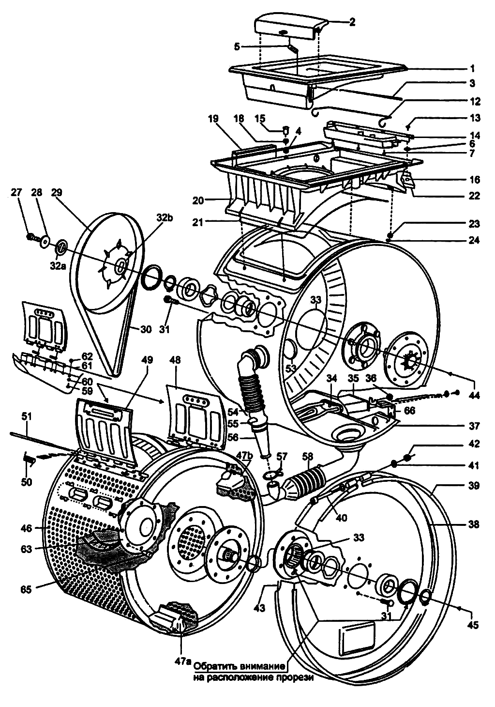
Поз. | Описание
1 | Рамка загрузочного окна
2 | Ручка
3 | Ось
4 | Шайба
5 | Пружина
6 | Шайба
7 | Винт 4х10
12 | Пружина
13 | ВинтМ4х16
14 | Петля
15 | Заглушка
16 | Гайка М4
18 | Гайка М5
19 | Прокладка
20 | Корпус загрузочного окна
21 | Прокладка
22 | Фиксатор корпуса загрузочного окна
23 | Гайка М5
24 | Шайба
27 | Винт М8х 16
28 | Шайба
29 | Шкив
30 | Ремень
31 | Винт М8х12
32а | Шайба
32b | Шайба
33 | Уплотнительное кольцо
34 | ТЭН
35 | Брызгозащитный кожух
36 | Гайка М8
37 | Бак
38 | Фланец бака
39 | Хомут фланца
40 | Винт М8х70
41 | Шайба
42 | Гайка М8
43 | Прокладка
44 | Подшипниковый узел
45 | Подшипниковый узел
46 | Барабан в сборе
47а | Накладка барабана
47b | Накладка барабана
48 | Нижняя створка люка
49 | Верхняя створка люка
50 | Пружина
51 | Ось
53 | Кольцо
54 | Патрубок
55 | Хомут
56 | Промежуточный патрубок
57 | Хомут
58 | Нижний патрубок
59 | Винт М5х8
60 | Шайба
61 | Петля
62 | Гайка М5
63 | Брызгозащитная накладка
65 | Винт
66 | Несущая скоба
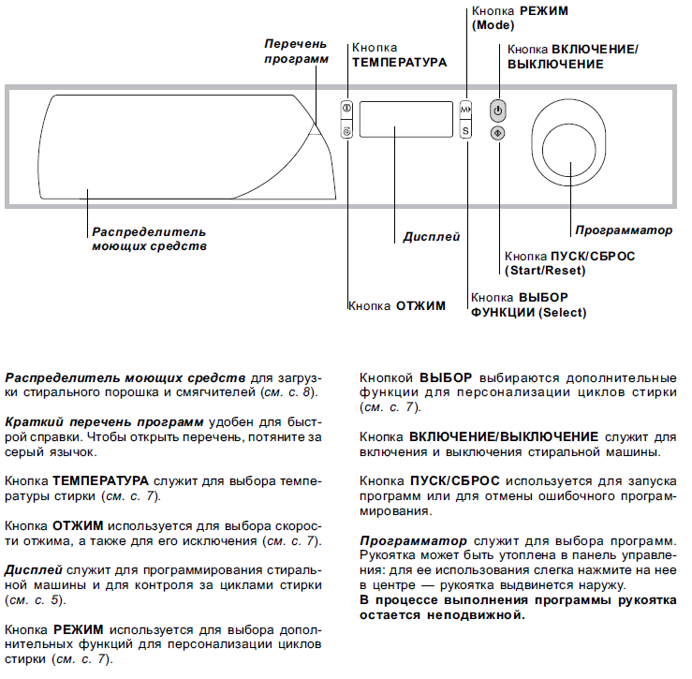
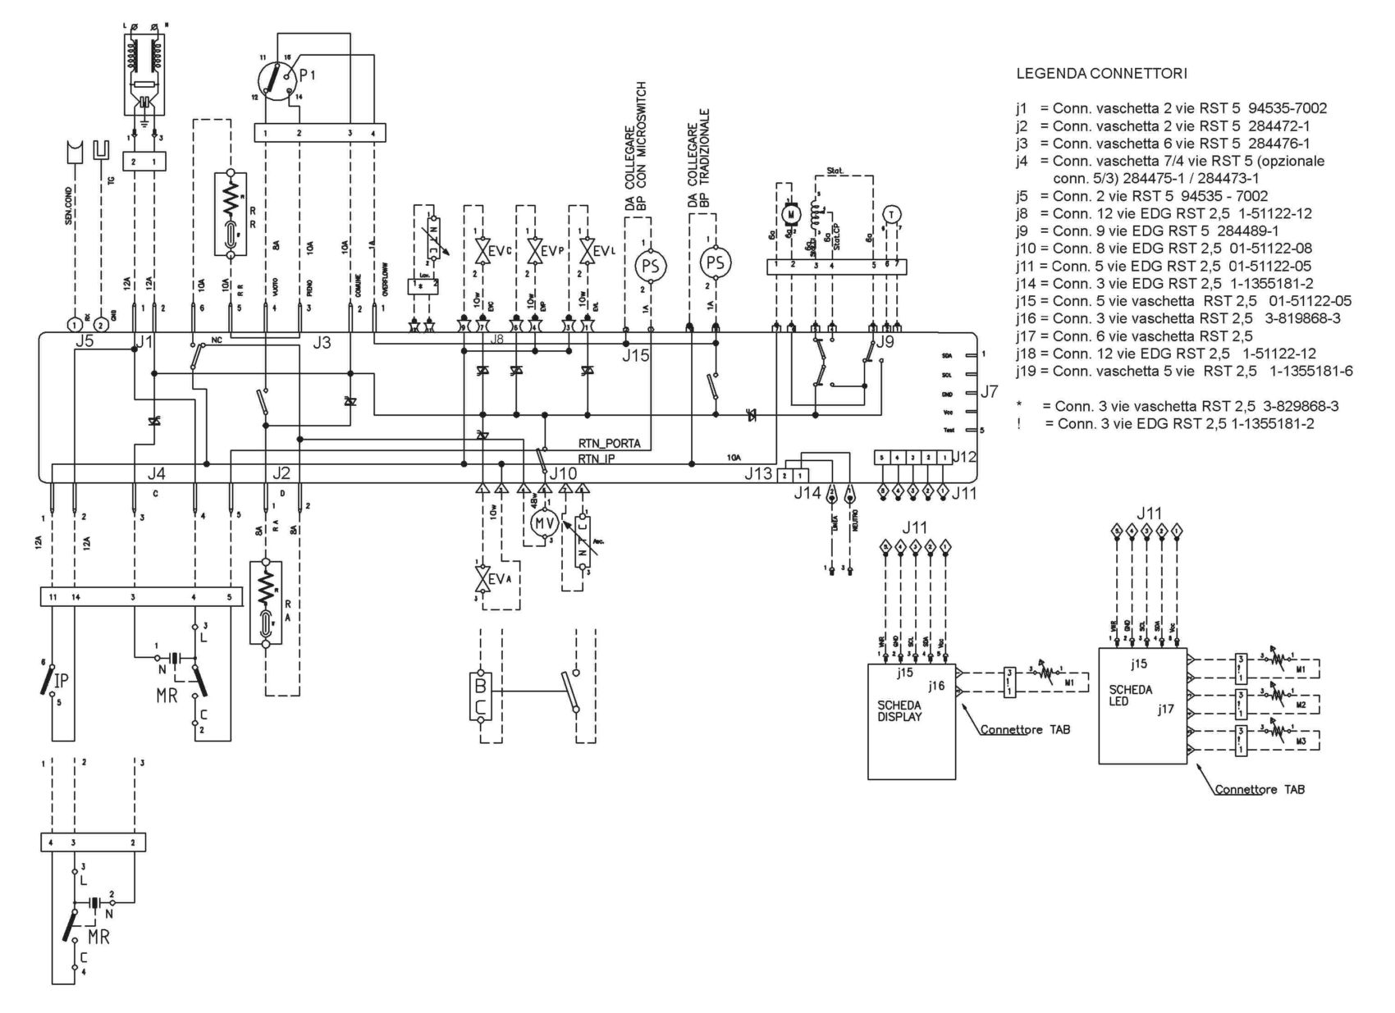
Рис. Электрическая схема стиральной машины
5. Методические указания
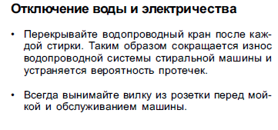
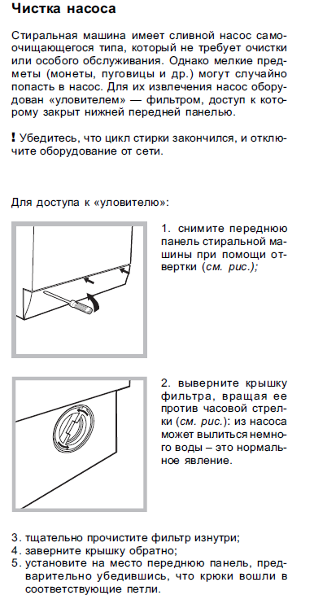

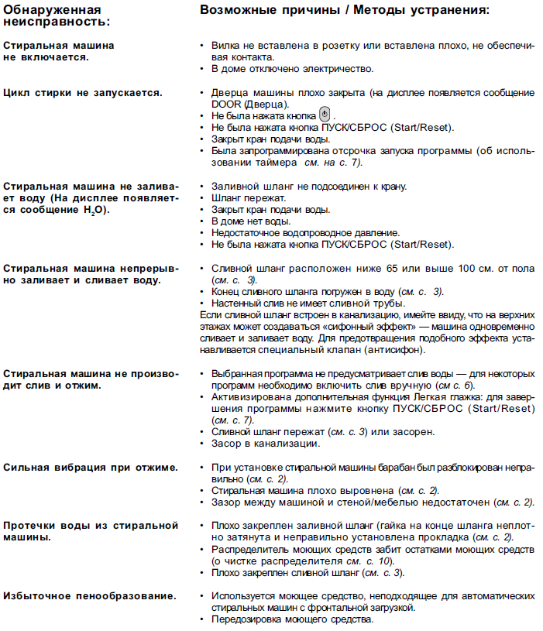
Работой стиральной машины управляет командоаппарат. Питание на командоаппарат подаётся от сети 220 В через помехоподавляющий фильтр и микровыключатель блокировки люка. Вода из водопровода через дополнительный кран и фильтр подаётся на клапан налива. Клапан налива включается командоаппаратом поочерёдно в зависимости от режима работы. Каждый клапан подаёт воду в определённый отсек бункера для моющих средств. Вода растворяет моющие средства и смывает их в стиральный бак. По достижении уровня моющего раствора срабатывает то или иное реле уровня и размыкает цепь, включающую клапана налива, прекращая тем самым подачу воды. Необходимо отметить, что во время налива воды барабан стиральной машины может двигаться по команде командоаппарата для лучшего смачивания белья. Бельё впитывает воду, уровень воды падает, реле уровня воды снова включается, питание подаётся на клапан налива и т. д. Такие циклы могут повторяться за время налива несколько раз. Стиральный барабан, подвешенный внутри стирального бака на одном или двух подшипниках приводится в движение электродвигателем через ременную передачу, включающую шкивы двигателя и бака, а также приводной ремень. Питание на электродвигатель подаётся от командоаппарата через устройство защиты двигателя (в простейшем случае через биметаллический контакт).

Стиральный бак закрывается крышкой люка, которая одновременно включатель микровыключатель блокировки люка.
Нагрев воды производится термоэлектронагревателями (ТЭН), расположенными в нижней части стирального бака. Питание на термоэлектронагреватели подаётся от командоаппарата через датчики-реле температуры, на которую рассчитан датчик-реле, его контакты размыкаются и нагрев моющего раствора прекращается, при снижении температуры контакты датчика-реле вновь замыкаются и таким образом температура внутри бака поддерживается на заданном уровне. Выбор температуры (соответственно, того или иного датчика-реле) осуществляется командоаппаратом в соответствии с режимом работы.
Слив воды или моющего раствора осуществляется электронасосом через фильтр по команде командоаппарата.

Детали стиральной машины
Стандартный набор деталей стиральной машины барабанного типа включает следующие основные узлы и агрегаты.
· Корпус
· Стиральный бак
· Барабан
· Двигатель для вращения барабана
· Тепловое реле защиты двигателя от перегрузок
· Элементы подвески стирального бака (амортизаторы и пружины)
· Командоаппарат
· Сливные и наливные патрубки и шланги
· Приводной ремень от двигателя к барабану
· Клапан налива воды, фильтры для воды
· Датчики (температуры воды, уровня воды и др.)
· Термоэлектронагреватель моющего раствора
· Насос и фильтр
· Электронный блок управления двигателем (при использовании коллекторного двигателя)
· Помехоподавляющий фильтр
· Люк для доступа к барабану
· Бункер для моющих средств
Сливные насосы
Сливные насосы предназначены для слива воды и моющего раствора из бака стиральной машины. Как правило, насос приводится в действие коллекторным двигателем. Как и другие агрегаты стиральной машины, двигатель рассчитан на питание от напряжения 220 В.
Клапан налива
Клапаны налива предназначены для подачи воды от водопроводной сети в бак стиральной машины. Они приводятся в действие электромагнитом, питающимся от напряжения 220 В. Для набора холодной и горячей воды устанавливаются разные клапаны налива. На входе клапанов налива устанавливаются фильтры для удаления примесей из воды.
Вентилятор сушки
Вентилятор сушки используется для создания потока воздуха, циркулирующего в стирально-сушильной машине.
Электродвигатель
Электродвигатели вращают барабан стиральной машины при всех режимах работы. Крутящий момент от шкива электродвигателя передаётся посредством приводного ремня к шкиву барабана стиральной машины. Коллекторные и асинхронные двигатели питаются от напряжения 220 В. Электродвигатели устанавливаемые на стиральные машины могут быть двух типов: асинхронные и коллекторные.
Асинхронные двигатели используются чаще. Частота вращения шкива асинхронного шкива при отжиме (стандартная для всех машин) составляет 2800 об/мин и определяется количеством обмоток (две). Скорость вращения обратно пропорционально количеству пар обмоток. Например, если количество обмоток 18 (т. е. 8 пар), то 2800 об/мин нужно разделить на 8 получим 350 об/мин. Такой режим используется при стирке. Повторяем, что эта частота вращения шкива электродвигателя, а не барабана стиральной машины. Частота вращения барабана будет определяться соотношением диаметров шкивов на двигателе и барабане.
Асинхронные двигатели, как правило, взаимозаменяемы без переделок или с небольшими переделками. Например, придётся перепрессовать шкив. Естественно, это справедливо при одинаковой (или незначительно отличающейся мощности заменяемых электродвигателей при одном и том же числе обмоток.
Коллекторные двигатели используются в машинах с большей скоростью вращения барабана в режиме отжима. Преимуществом коллекторных двигателей является возможность плавного управления скоростью вращения. Регулировка осуществляется с помощью блока управления. Коллекторные двигатели, как правило, невзаимозаменяемы.
Командоаппарат
Командоаппараты представляют собой электромеханические агрегаты, которые приводятся в действие синхронным электродвигателем, работающим от напряжения 220 В.
Командоаппарат является «мозгом» стиральной или стирально-сушильной машины. На подавляющем большинстве машин устанавливаются механические командоаппараты.
Синхронный микродвигатель вращает вал с насаженными на него программными дисками. Выступы дисков поднимают подвижной контакт и замыкают цепь соответствующего исполнительного устройства.
Очень распространённая ошибка начинающих ремонтников заключается в том, что они начинают винить в возникших неисправностях командоаппарат. Опытный же механик начинает поиск неисправностей с периферийных устройств, и только убедившись в том, что подозреваемые узлы исправны, переходит к проверке командоаппарата.
Подача команды от командоаппарата заключается в том, что командоаппарат переключает напряжение от сети на то исполнительное устройство, которое должно включиться в данный момент, поэтому измерив тестером или пробником напряжение на клеммах исполнительного устройства без труда можно сделать вывод, «виновато» ли исполнительное устройство. Дополнительную проверку с соблюдением необходимых мер предосторожности можно провести, подав на входные клеммы исполнительного устройства (например, клапана налива) напряжение сети. Если клапан сработает, то он (или другое проверяемое устройство) исправен, если нет, то неисправно другое устройство.
Командоаппараты относятся к надёжным узлам стиральных и стирально-сушильных машин. Самая распространённая неисправность командоаппаратов – подгорание контактов, через которые либо подаётся напряжение на термоэлектронагреватели (ТЭН) для нагрева воды, либо сетевых входных, через которые подаётся напряжение на командоаппарат.
К сожалению, большая часть современных командоаппаратов не подлежит разборке, а в случае поломки их необходимо просто менять, хотя можно было бы устранить неисправность, промыв или почистив подгоревшие контакты. Тем не менее неразборные командоаппараты значительно надёжнее и реже выходят из строя.
С помощью командоаппарата задаются набор необходимых операций, их длительность, последовательность их выполнения, качественные показатели и др.
Путём небольших конструктивных изменений командоаппарата легко увеличить или уменьшить длительность, например, полоскания, ввести дополнительный цикл обработки белья, увеличить длительность отжима или ввести дополнительные программы стирки. На себестоимости командоаппарата и всей машины такая операция скажется незначительно, а на продажную цену машины она может повлиять существенно, чем многие фирмы успешно пользуются.
Датчики
Практически все современные стиральные машины оборудованы всевозможными датчиками (уровня воды, температуры, пены, вибрации и др.). Датчики представляют собой элементы регулирующего устройства, преобразующие контролируемую величину в сигнал, используемый для воздействия на управляемые процессы.

Лист осмотра
6 Контрольные вопросы
  - Для чего нужен вентилятор суши?
  - Напишите детали стиральной машины?
  - Напишите операции стиральной машины?
  - Напишите возможные причины почему не включается стиральная машина?
  - Классификация стиральных машин?

